DOANH NGHIỆP VIỆT TÌM CỬA ĐƯA HÀNG VÀO SIÊU THỊ THÁI
- Chủ nhật, 25/10/2020 11:38 (GMT+7)
Nhiều doanh nghiệp Việt muốn kết nối tiêu thụ sản phẩm tại hệ thống siêu thị của Central Retail, từ đó, tận dụng cơ hội xuất khẩu sang Thái Lan mà không qua đối tác trung gian.
Trao đổi với Zing, ông Trần Trung Tưởng, Phó tổng giám đốc Công ty cổ phần Bóng đèn phích nước Rạng Đông, cho biết doanh nghiệp đang tiêu thụ bóng đèn, phích nước qua các kênh truyền thống như đại lý, cửa hàng tạp hóa là chính. Tuy nhiên, thời gian gần đây, doanh thu có xu hướng giảm.
Ông Tưởng nhìn nhận việc bán các mặt hàng điện, phích nước tại siêu thị sẽ phát triển mạnh.
“Chúng tôi đã kết nối được với hệ thống các siêu thị của Central Retail tại Việt Nam. Đối với việc mở rộng thị trường sang Thái Lan, đại diện doanh nghiệp tại Thái Lan đang cân nhắc”, ông Tưởng nói.
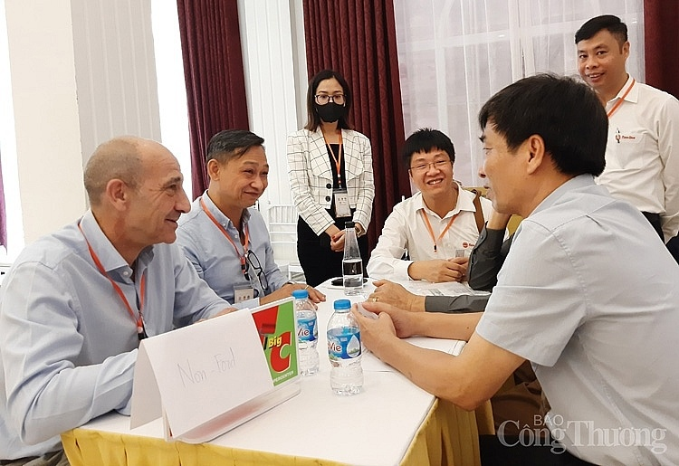
Công ty Rạng Đông trao đổi với đại diện Central Retail tại Thái Lan về việc kết nối tiêu thụ mặt hàng điện, bóng đèn tại các siêu thị của tập đoàn này tại Thái Lan. Ảnh: Báo Công Thương.
Công ty cổ phần Bóng đèn phích nước Rạng Đông là một trong hơn 100 doanh nghiệp Việt có mặt tại sự kiện kết nối tiêu thụ sản phẩm vào chuỗi bán lẻ của Central Retail tại Việt Nam và Thái Lan.
Tại sự kiện này, các doanh nghiệp tìm hiểu trình tự thủ tục, tiêu chuẩn mua hàng của Big C/Go!, kết nối trực tiếp với bộ phận mua hàng của Central Retail Việt Nam và kết nối trực tuyến với các nhà mua hàng ở Thái Lan, từ đó, tận dụng cơ hội xuất khẩu trực tiếp sang thị trường Thái Lan mà không qua đối tác trung gian.
Ông Lưu Thái Quang Khải, Giám đốc điều hành Maca Đại Việt, doanh nghiệp sở hữu thương hiệu macca ông Ba, thông tin thủ tục đưa hàng vào hệ thống siêu thị của Central Retail tại Việt Nam đang ở giai đoạn hoàn tất. Thương hiệu này xuất khẩu đi Thái Lan, Hàn Quốc và đang muốn đẩy mạnh tiêu thụ nội địa.
Ông Khải cho biết dịch Covid-19 khiến doanh nghiệp tạm thời ngừng xuất khẩu sang Hàn Quốc, hàng hóa cũng tiêu thụ chậm ở Thái Lan. Doanh nghiệp này đang tìm kiếm đối tác để làm mới sản phẩm và mở rộng thị trường.
Bà Nguyễn Thị Phương, Phó tổng giám đốc Tập đoàn Central Retail tại Việt Nam, cho biết kim ngạch hàng Việt Nam xuất khẩu sang Thái Lan qua hệ thống bán lẻ này tăng trưởng đáng kể, từ 46 triệu USD năm 2016 lên 205 triệu USD vào năm 2019. Thái Lan hiện cũng là đối tác thương mại lớn nhất của Việt Nam trong ASEAN.
Central Retail là đơn vị trực thuộc Central Group, tập đoàn đa ngành của Thái Lan nhưng tập trung chủ yếu ở mảng bán lẻ và bất động sản. Tập đoàn này đã mở rộng hoạt động kinh doanh quốc tế từ trước năm 2010, trong đó Việt Nam là thị trường bán lẻ lớn thứ 2 chỉ sau Thái Lan.
Chủ sở hữu “đế chế” bán lẻ này là gia đình tỷ phú Chirathivat, gia tộc giàu thứ 2 Thái Lan với khối tài sản lên tới 21 tỷ USD theo ước tính của Forbes. Hiện tại, người lãnh đạo Central Group là ông Tos Chirathivat, cháu trai của nhà sáng lập Tiang Chirathivat, người Thái gốc Hoa.
Tại Việt Nam, Central Group đang sở hữu chuỗi siêu thị Big C Việt Nam, chuỗi Lan Chi Mart, GO! Market, trung tâm thương mại thời trang Robins tại Hà Nội và TP.HCM… Bên cạnh lĩnh vực bán lẻ, tập đoàn này hiện cũng kinh doanh trong lĩnh vực khách sạn.
https://zingnews.vn/doanh-nghiep-viet-tim-cua-dua-hang-vao-sieu-thi-thai-post1145706.html

